K1M35S2

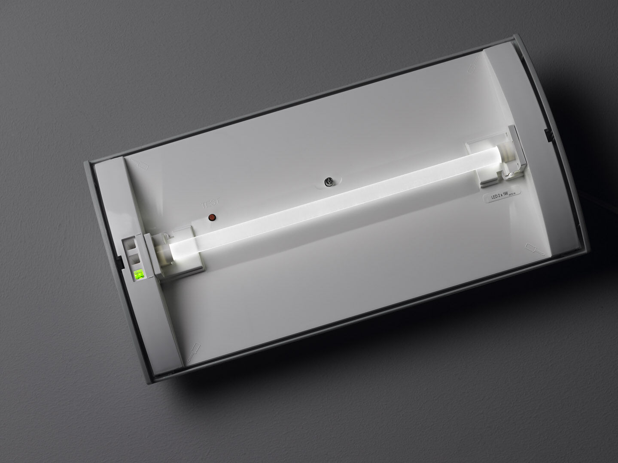
- Módulo de renovação para led para iluminação de emergência fluo ETAP K1 e K2
- Luminária autónoma (contém bateria).
- Dimensões: .
- Fluxo luminoso em estado de emergência: 45 lm.
- Tensão: 220-230V.
- Duraçãos: 180 minutos. A luminária contém dados da fonte de luz, data da bateria e tipo, conforme exigido de acordo com EN 60598-2.22.
- Bateria: 4 x NiMh 1,2V 1,1Ah.
- Teste funcional automático todas as semanas, teste de duração 13 semanas, de acordo com EN 50172 e EN 62034. Monitorização e controle via software ESM para manutenção central. Conexão via comunicação sem fio de 868 MHz.
- Modo mantido / não mantido selecionável, predefinido para a aplicação mais comum.
- Classe de isolamento: classe II.
- Segurança fotobiológica IEC/TR 62778: RG0.
- .
- Teste ao fio encandescente: 850°C.
- Certificações: CE.
- A luminária foi desenvolvida e produzida de acordo com a norma EN 60598-1 numa empresa certificada pela ISO 9001 e pela ISO 14001.

